KAUNO TECHNOLOGIJOS UNIVERSITETAS

INFORMATIKOS FAKULTETAS

**SEMESTRO PROJEKTAS (PR00B121)**

**Technologinio projekto ataskaita**

Atliko:

IFF-5/7 gr. studentai:

Aurimas Butkus

Deimantas Šilva

Marius Eismantas

Martynas Šaltinis

2017 m. gegužės 22 d.

Priėmė:

Ernestas Kardzys

KAUNAS 2017

**Nuorodos ir kontaktai**

Projekto valdymo įrankio kuprinės (backlog) URL: <https://trello.com/b/INEUV1Nw/employee-management-system>

Projekto saugyklos URL:

<https://github.com/aurimasbutkus/employee-management-system>

Projektavimo komandos nariai:

* Marius Eismantas IFF-5/7, gmmarius@gmail.com
* Martynas Šaltinis IFF-5/7, martyszz@gmail.com
* Deimantas Šilva IFF-5/7, deimantas.s49@gmail.com
* Aurimas Butkus IFF-5/7, aurimas.butkus3@gmail.com

**Projekto aprašymas**

Darbuotojų valdymo sistema saugos informaciją apie projektus sukurtus juos užregistravusio savininko, apie darbuotojus kurie dirbs prie šių projektų ir apie darbų būsenas. Savininkas gales lengviau organizuoti darbą ir gauti darbų ir darbininkų analizę. Funkcionalumai tokie kaip komentarai apie užduotis ir pokalbių kambariai palengvins darbo organizuotumą ir sumažins nesusipratimų susijusių su užduotimis skaičių.

Vienas iš svarbiausių dalykų kuris padeda įmonėm tai darbo organizacija ir darbo statistikos analizė. Darbdaviams labai praverčia gauti statistikas apie jų darbuotojus ir projektus prie kurių dirba organizacija.

**Poreikiai**

* Lengvai paskirstyti darbus.
* Užtikrinti aiškią komunikaciją tarp darbuotojų.

**Siūlomas sprendimo metodas**

Darbuotojų valdymo sistema kuri leidžia darbdaviams organizuoti darbus, priskirti juos darbininkams ir gauti pranešimus apie juos.

**Diagramos**

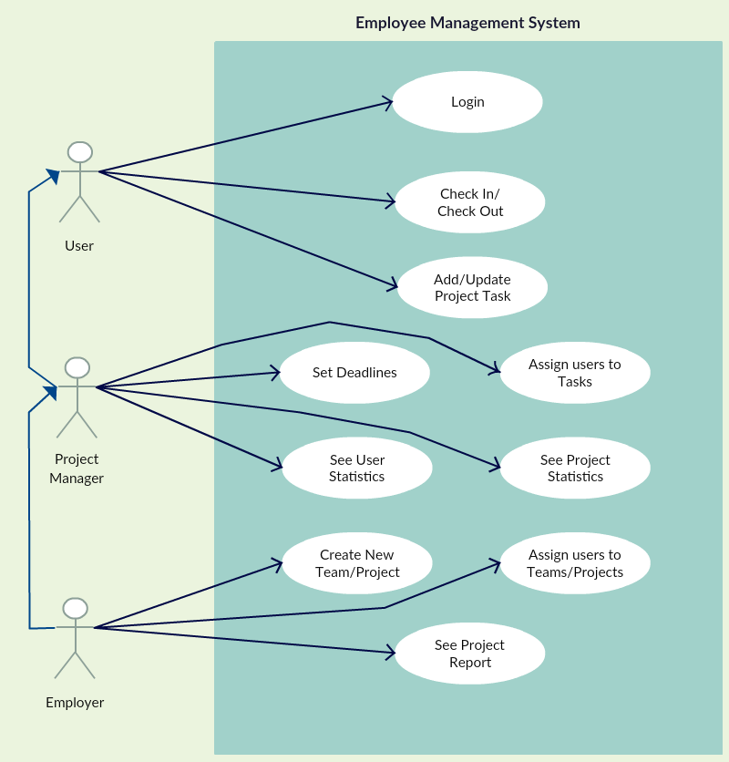

Pav 1 Sistemos funkcijos.

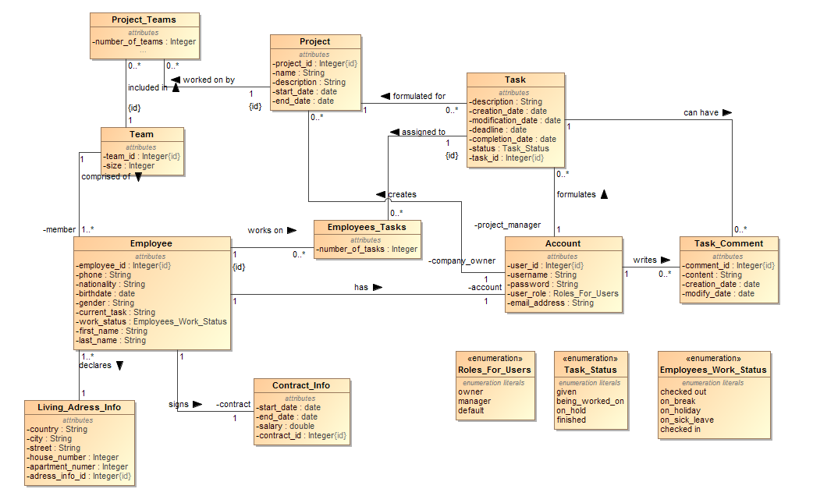

Pav 2 Duomenų bazės ER modelis.

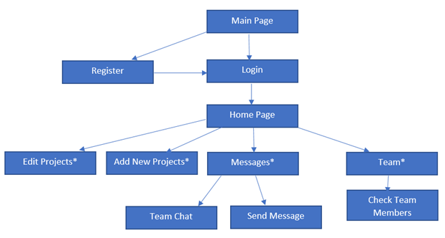

Pav 3 Statinis sistemos vaizdas.

Naudojamų technologijų sąrašas

* Java
* Bootstrap
* Thymeleaf
* Spring Framework
* jQuery
* MySQL